Tiramisu aux fraises

Pour 6 personnes  500 g de fraises  ½ citron  18 biscuits à la cuiller  500 g de mascarpone  5 œufs  160 g de sucre en poudre  1 pincée de sel | 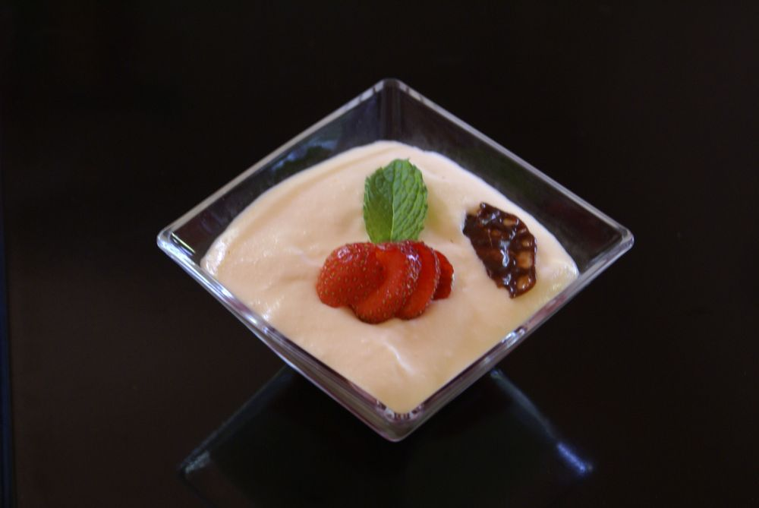

Mixez en coulis 150 g de fraises avec un filet de jus de citron et 20 g de sucre.

Séparez les jaunes des blancs d’œufs. Fouettez les jaunes avec le reste du sucre puis ajoutez le mascarpone. Montez les blancs en neige avec 1 pincée de sel. Incorporez les à la préparation.

Cassez les biscuits en morceaux. Trempez-les dans le coulis. Répartissez-les dans 6 verrines.

